Vytvara usera v active directory users and computers ALE VIEME AJ CEZ ADDS CENTER
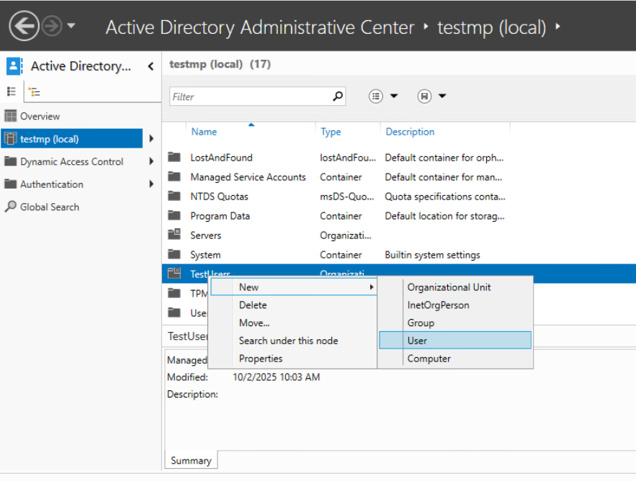
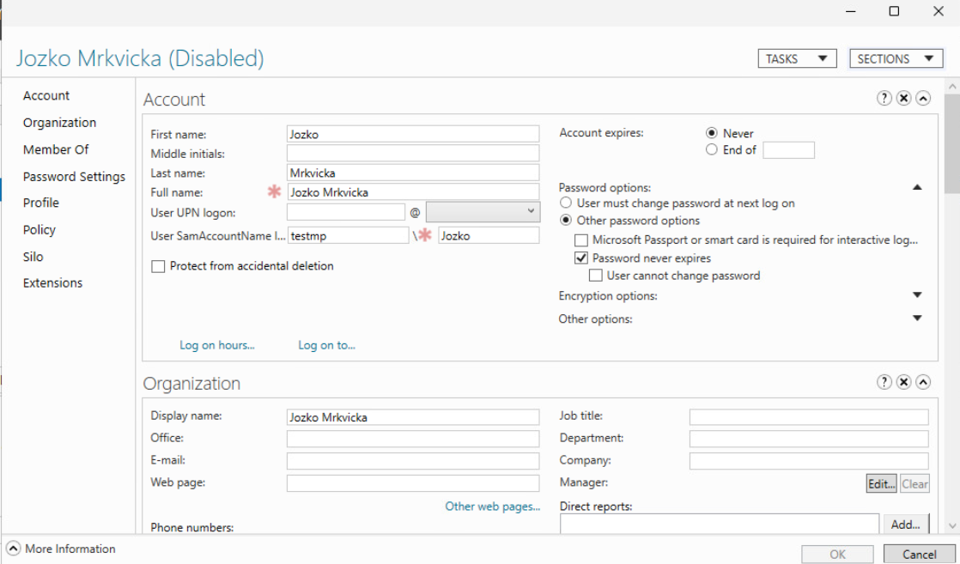
To je cez tool ->> active directory administrative center
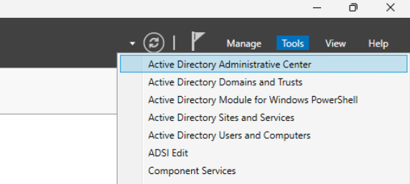

Restore usera a objectov pomocou enabling recycle bin
Enable recycle bin …
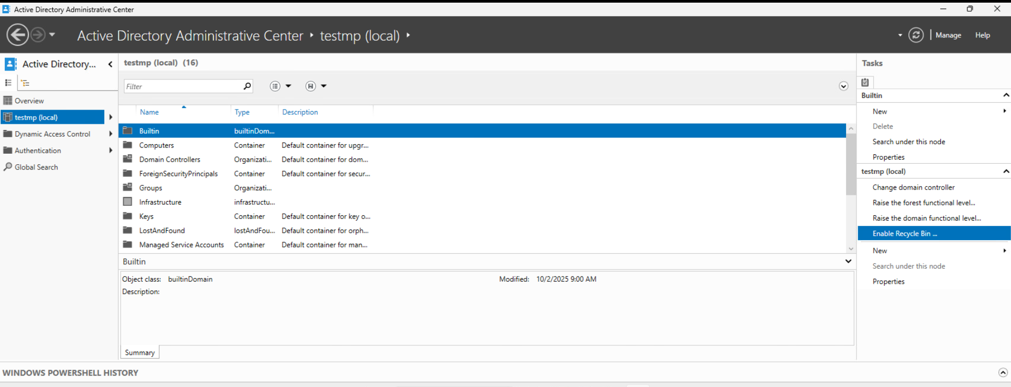
Zapneme to ->> odideme a ADAC a vratime sa spat do ADAC
(je to jednosmerna operacia)

ADAC ->> je tu nttds util (manazovanie DB)

Ak zmazeme nieco ako je user tak vieme tam ist vdaka tomu kosu do DELETED OBJECTS
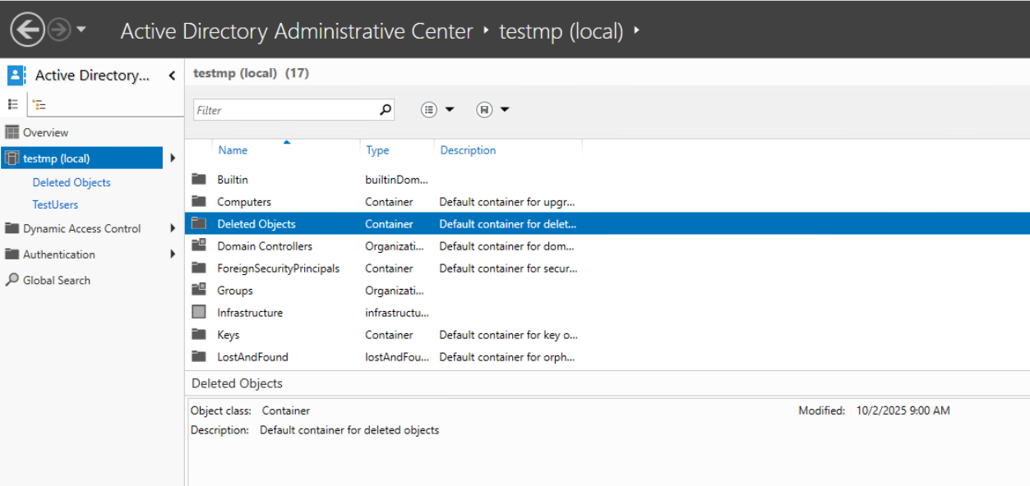
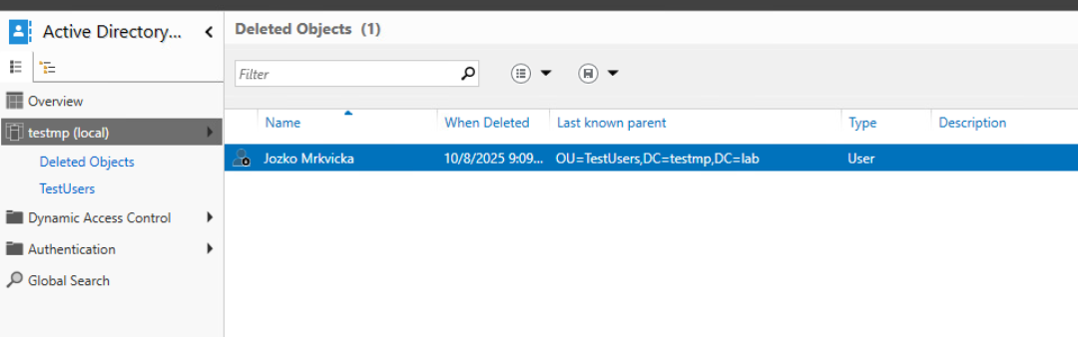
a restore plan B je “restore”
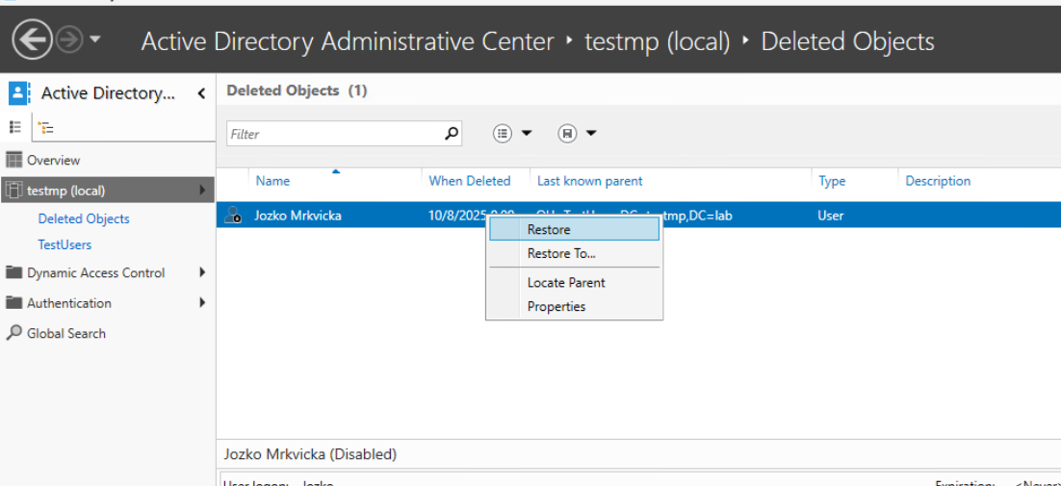
JE TO JEDNODUCHSIE A BEZ ZNALOSTI BEZ NICOHO IBA TREBA ZAPNUT TEN TRASHBIT

DC2 pripojenie
- Zmena mena
- Powershell
Set-NetFirewallProfile -Enable False -ALL
- Nastavenie IP
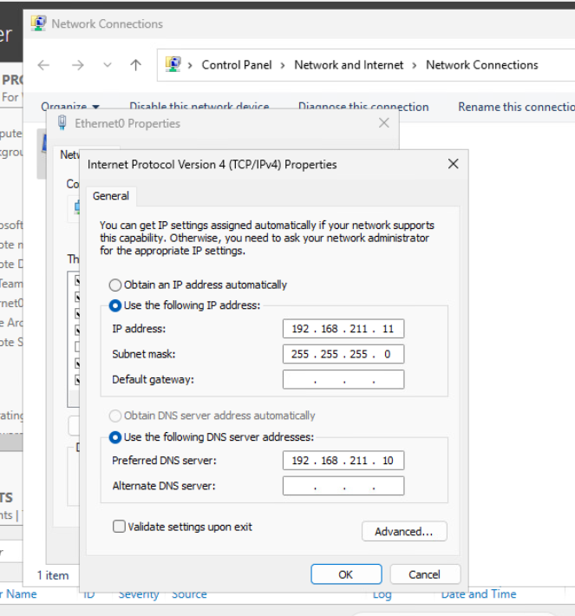
- Instalacie ADDS a DNS
to DNS tam uz nemusi byt lebo jeden mame ALE AJ TAK SA DAVA V PRODUKCII
a pridame to ako add a DC to an existing domain
Testmp.lab

Dalej rozdelenie FSMO role
Zistenie kde sa nachadzaju FSMO role netdom ->> netdom query fsmo
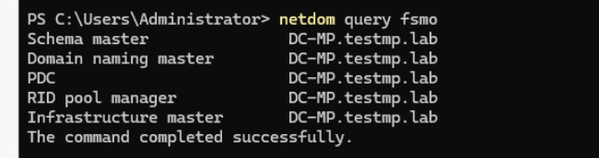
Presun
1vy sposob
AD users and computers
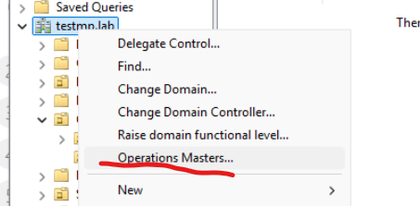
2hy je cez terminal ale tam musime mat zaregistrovanu konzolu.

GPO group policy
Nastroj na centralne manazovanie
Gpedit.msc ->> nastavovanie local policy
rozdelene na computer a na user config
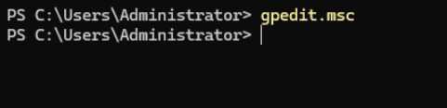
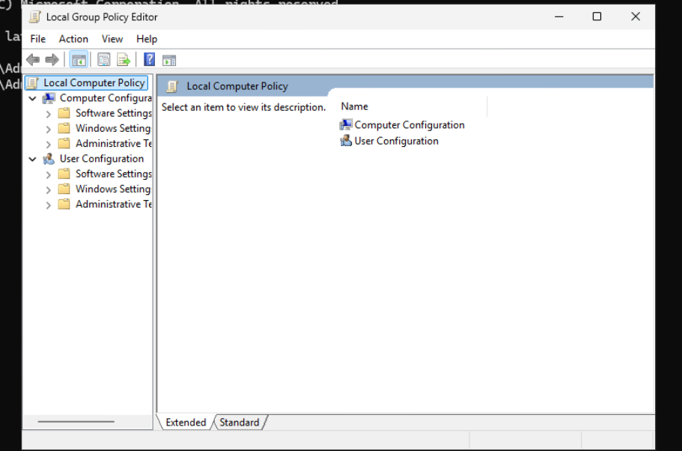
Najcastejsie pouzivane su account policies
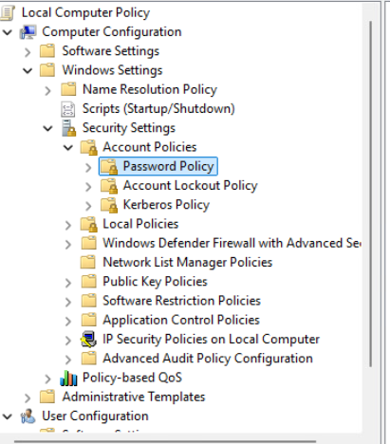
Nasledne vieme dat ->> gpupdate /force ->> hned vyziada prejavenie zmien kt sme
spravily

Prikazy
Rsop.msc ->> prejde nastaveniamy politikmy a vo vysledku zobrazy policies s
kt. By som mal byt ovplivneny
Zmena workgroup na domeny
Tam jak sa meni meno pod je workgroup a tam je kolonka domain a tam testmp.lab
->> prihlasime sa, a reboot ptm vieme sa pripojit na server s domenovim alebo
lokalnim uctim.
V dc-mp trz by sme videli ten pc v AD users and computers v testmp.lab v computers

V praxis a najprv uroby prazdny PC a potom sa pride do domeny
Vlastne predpripavy object kde sa ma nachadzat a tak ho join-neme
Alebo aj pri pripajany urcit cestu ale tam su prava kt nam nechcu dat zakaznici

Potom ked sa ideme prihlasit a sme v tej domene
Tak ze ideme ako domain login a to: <domena>\username
alebo ako local account: username

Pridavanie skupiny pre usera:
AD users and computers ideme do userovych properties tam member of a dame co
treba.
FUNGUJE HIERARHICKY TO NAJSILNEJSIE JE UPLATNENE
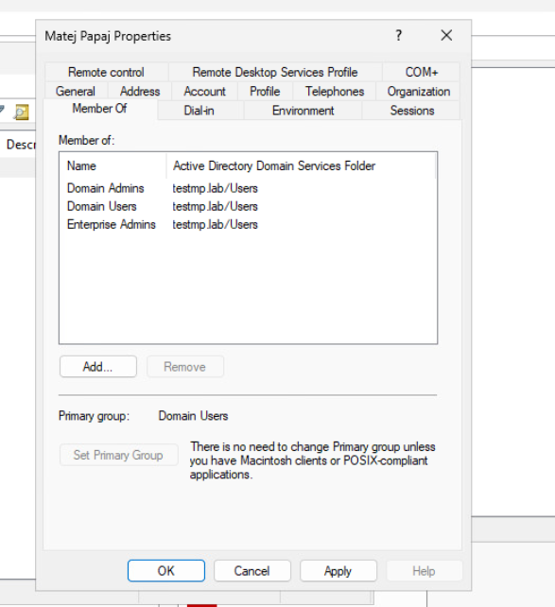
Doain policies:
Tools ->> Group management management
Zrkadli to users a computers ale iba OU nie containers
vsetky sa zrkadlia a zobrazuju tu
Tools ->> Group management management ->> edit
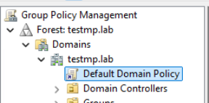
a tam sa vedia pomenit neake veci
Napr.
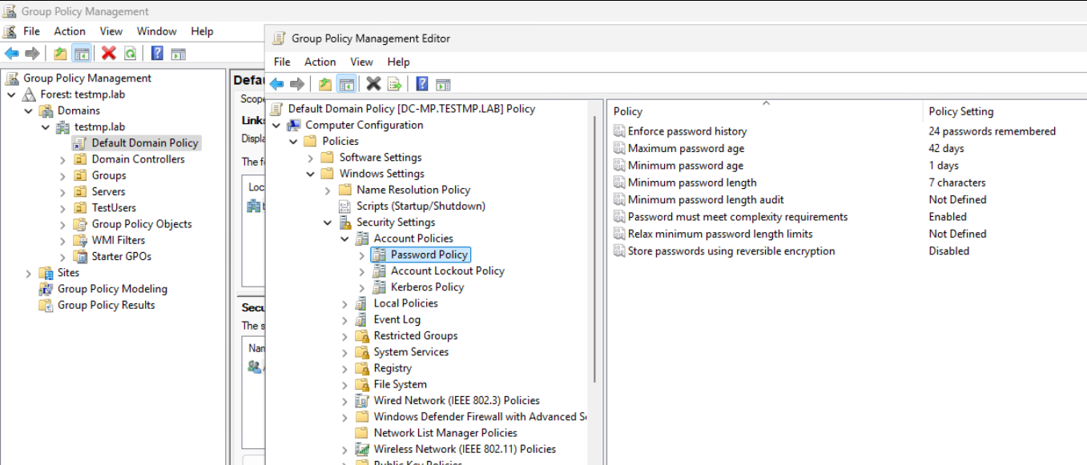
A terminal a ->> gpupdate /force
rsop.msc ->> uplatni zmeni na vsetkych userov (abo daco take hovoril)

groop policies:
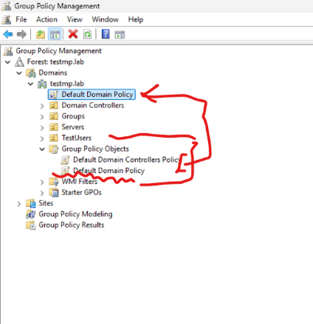
dole tam mame group policy object tie defaultne opvlivnuju tvsetko vieme spravit svoje a ju len grag and drop k skupine ktr chceme ovplivnut s touto group policy
pravidla tam su ze meno policy groupy je ta policy aby sme
nemusely barz hladat a vedeli hned ze co tam je atd.
Napr. Passwordpolicyforadmins ->> pravidla o heslach pre adminov
AK JE KONFLIKT V POLICIES TAK ->>
gpo appling order
tz.ako prve sa aplikuju local GP
potom domain GP 3tie OU policies,
a tak napr Sub OU.
A vyhraju tie posledne aka LAST MAN STANDING

